Министерство образования Республики Беларусь

Учреждение Образования

БЕЛОРУССКИЙ ГОСУДАРСТВЕННЫЙ УНИВЕРСИТЕТ

ИНФОРМАТИКИ И РАДИОЭЛЕКТРОНИКИ

Факультет инфокоммуникаций

Кафедра защиты информации

Лабораторная работа № 5

Шифр 672

«Базовая настройка маршрутизаторов»

Проверила: Выполнила:

Белоусова Е. С. Ст. гр.961401

Акулова П. Г.

Минск 2021

**Цель работы:**

Изучить структуру IP-протокола; овладеть навыками настройки проводных и беспроводных маршрутизаторов.

1. Осуществим подключение коммутаторов к любому интерфейсам маршрутизатора 2811.
2. Осуществим настройку интерфейсов маршрутизатора в соответствии с IP-адресом построенной сети. Настроим шлюз по умолчанию в сетевых настройках компьютеров. Настроим пароль и значение тайм-аута. Проверим правильность настройки пароля, осуществив подключение с другого компьютера по консоли.

Проверка на правильность конфигурации маршрутизатора:

1. Построим еще одну сеть и подключим ее к другому интерфейсу маршрутизатора, осуществим настройку компьютеров и интерфейса маршрутизатора в соответствии с таблицей.

|  |  |  |
| --- | --- | --- |
| Вторая цифра шифра | IP-адрес | IP-адрес маршрутизатора |
| 7 | 192.168.34.2 – 192.168.34.100 | 192.168.34.1 |

1. Посмотрим таблицу маршрутизации и краткую информацию о настройках интерфейса маршрутизатора.

Проверка краткой информации:

Проверка таблицы маршрутизации:

1. Перейдем в режим симуляции времени. Отправим ICMP-пакет с компьютера PC28 на PC2.

|  |  |  |  |  |
| --- | --- | --- | --- | --- |
| Номер  шага | Отправитель | Получатель | Содержание уровня | Описание действий |
| 1 | PC 28 |  |  | 1. Процесс Ping запускает следующий запрос ping.  2. Процесс Ping создает сообщение с Эхо-запросом ICMP и отправляет его нижестоящему процессу.  3. Исходный IP-адрес не указан. Устройство устанавливает его на IP-адрес порта.  4. Конечный IP-адрес не находится в той же подсети и не является широковещательным адресом. |
|  | Процесс ARP извлекает пакет из буфера и повторно отправляет его  Происходит инкапсуляция PDU в Ethernet |
|  | Данные отправляются по нужному порту |
| 3 | PC 28 | Switch 4 |  | Процесс ARP извлекает пакет из буфера и повторно отправляет его  Происходит инкапсуляция PDU в Ethernet |
|  | Данные отправляются по нужному порту |
| 4 | Switch 4 | Router 0 |  | Коммутатор отправляет данные по нужному адресу |
|  | Процесс ARP извлекает пакет из буфера и повторно отправляет его  Происходит инкапсуляция PDU в Ethernet |
|  | Данные отправляются по нужному порту |
| 5 | Router 0 | Switch 3 |  | 1. MAC-адрес назначения кадра совпадает с MAC-адресом принимающего порта, широковещательным адресом или адресом многоадресной рассылки. 2. Устройство деинкапсулирует PDU из кадра Ethernet. |
|  | Данные отправляются по нужному порту |
| 6 | Switch0 | PC 24 |  | 1. IP-адрес назначения пакета соответствует IP-адресу устройства или широковещательному адресу. Устройство деинкапсулирует пакет. 2. Этот пакет является пакетом ICMP. Процесс ICMP обрабатывает его. 3. Процесс ICMP получил Эхо-ответное сообщение. 4. Процесс ping получено сообщение Эхо-ответ |
|  | 1. MAC-адрес назначения кадра совпадает с MAC-адресом принимающего порта, широковещательным адресом или адресом многоадресной рассылки. 2. Устройство деинкапсулирует PDU из кадра Ethernet. |
|  | Порт принимает кадр |

1. Проверим таблицу маршрутизации на компьютере PC28.

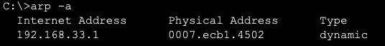

1. Осуществим подключение беспроводного маршрутизатора WRT300N и подключим к нему беспроводные устройства из таблицы 4. Настроим IP-адрес беспроводного маршрутизатора, DHCP, пароль администратора, идентификатор беспроводной сети. Проверим правильность работы с помощью отправки ICMP-пакета с компьютера.

|  |  |  |  |
| --- | --- | --- | --- |
| Вторая цифра шифра | Количество устройств | IP-адрес | IP-адрес маршрутизатора |
| 7 | 6 | 192.168.31.2 – 192.168.31.100 | 192.168.31.1 |

Логин: Admin

Пароль администратора: Akulova672

Идентификатор беспроводной сети: Akulova

Пароль беспроводной сети: Akulova672

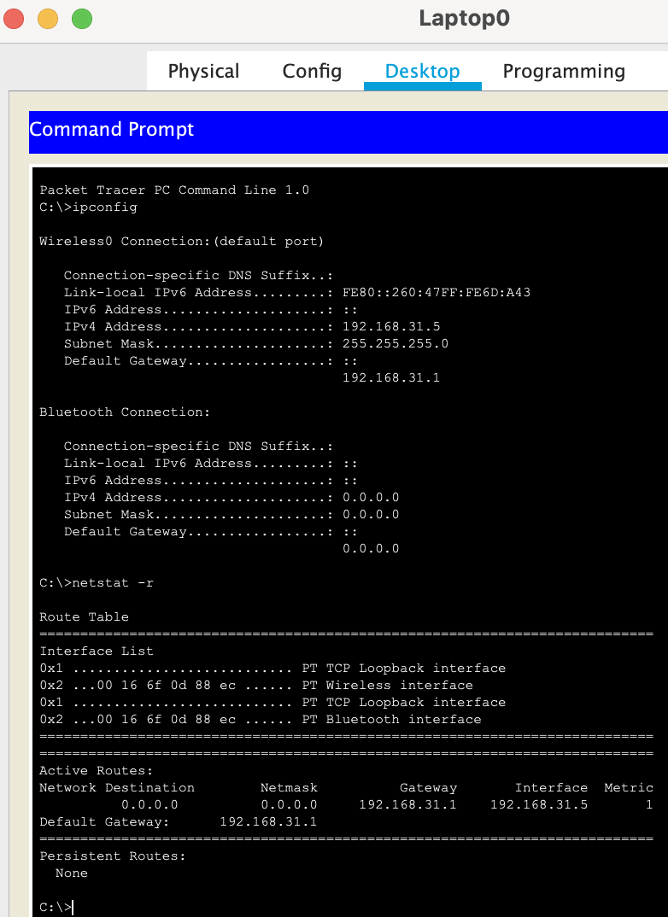

1. Настроим MAC-фильтрацию на беспроводном маршрутизаторе. Запретим доступ для устройств Laptop0 и Laptop1, остальным разрешим.

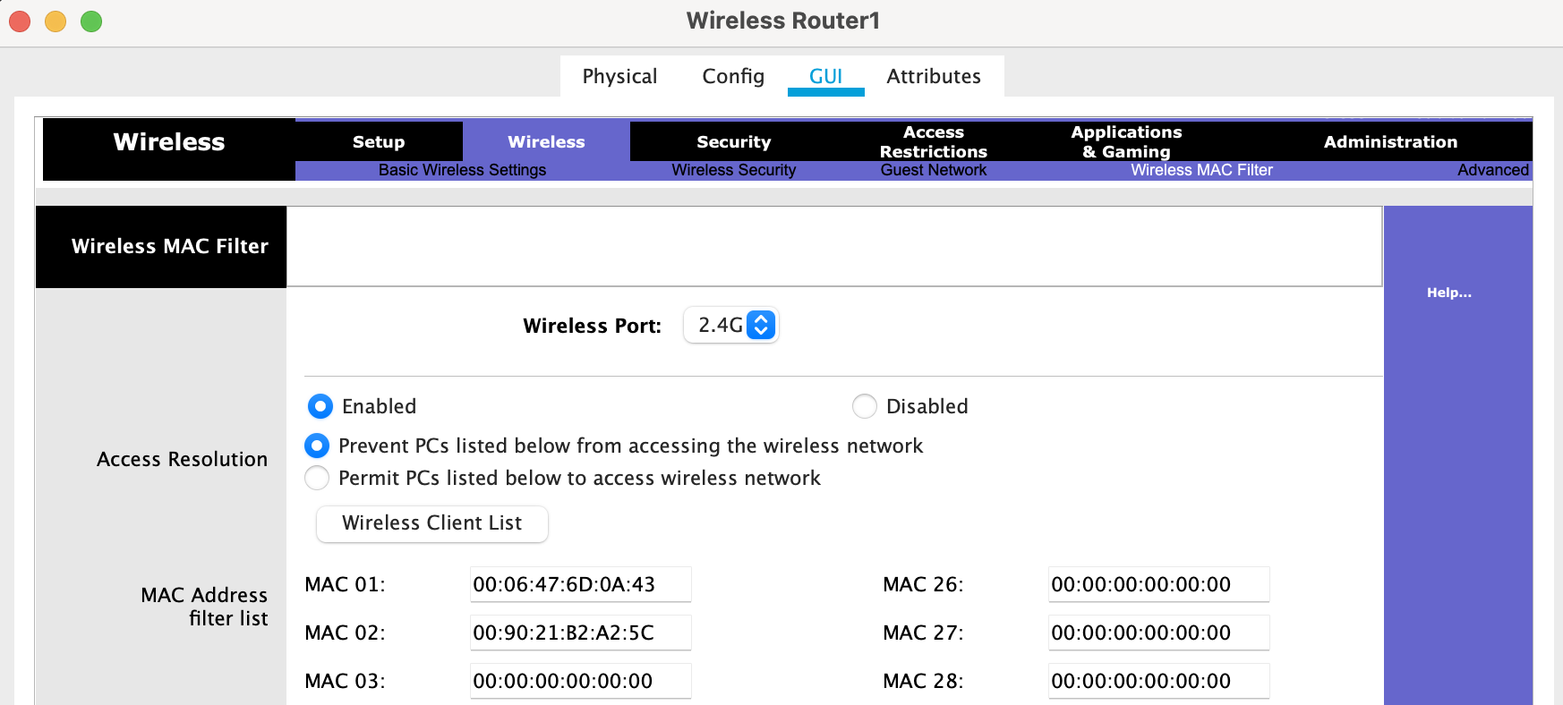

|  |  |  |
| --- | --- | --- |
| Имя устройства | IP-адрес | MAC-адрес |
| Laptop0 | 192.168.31.3 | 0006.476D.0A43 |
| Laptop1 | 192.168.31.4 | 0090.21B2.A25C |
| Laptop2 | 192.168.31.5 | 00D0.BC7A.2282 |
| Laptop3 | 192.168.31.6 | 0050.0F03.A5B3 |
| Laptop4 | 192.168.31.7 | 00D0.9716.DD7B |
| Laptop5 | 192.168.31.2 | 00D0.5CC1.7530 |

Current configuration : 828 bytes

!

version 12.4

no service timestamps log datetime msec

no service timestamps debug datetime msec

no service password-encryption

!

hostname Router

!

!

!

enable secret 5 $1$mERr$J2rue93zAyGMWg6vqrbw9.

!

!

!

!

!

!

ip cef

no ipv6 cef

!

!

!

!

!

!

!

!

!

!

!

!

spanning-tree mode pvst

!

!

!

!

!

!

interface FastEthernet0/0

description LAN1

ip address 192.168.33.1 255.255.255.0

duplex auto

speed 100

!

interface FastEthernet0/1

description LAN1

ip address 192.168.34.1 255.255.255.0

duplex auto

speed 100

!

interface FastEthernet1/0

description LAN1

ip address 192.168.30.1 255.255.255.0

duplex auto

speed auto

!

interface Vlan1

no ip address

shutdown

!

router rip

!

ip classless

!

ip flow-export version 9

!

!

!

!

!

!

!

!

line con 0

exec-timeout 1 0

password Stark

login

!

line aux 0

!

line vty 0 4

login

!

!

!

end

Router#

1. AirMagnet Survey

Auto:

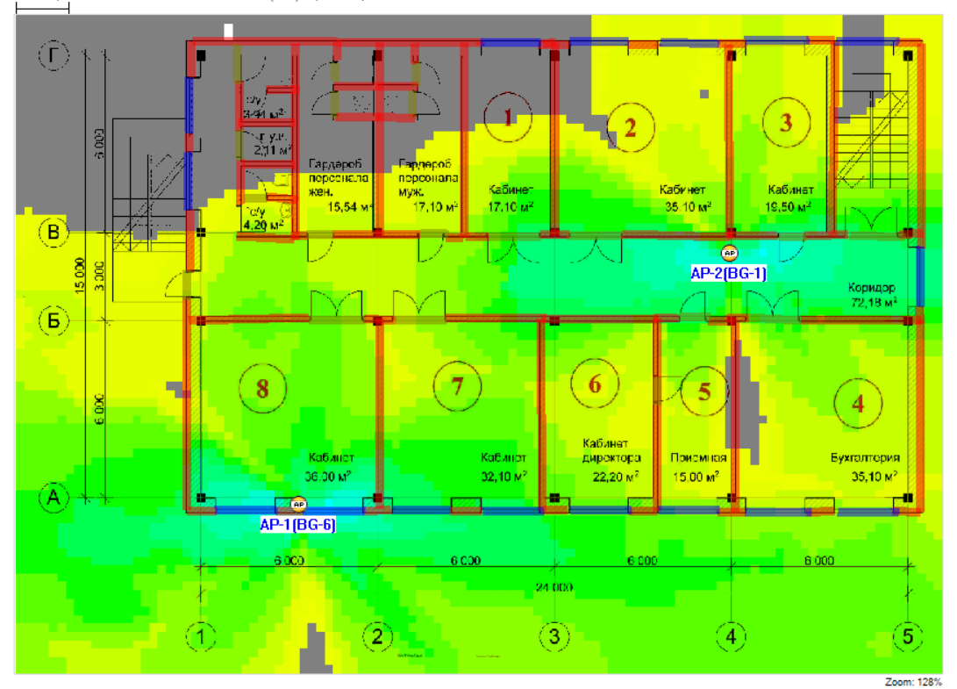

Ручная расстановка:

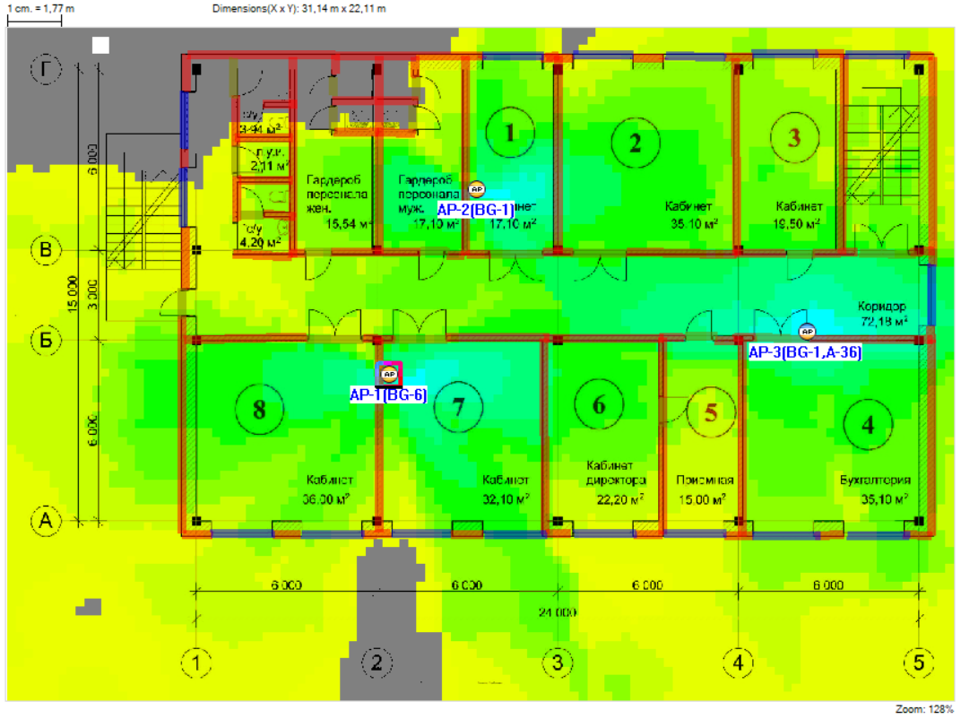

**Вывод:** в данной лабораторной работе осуществил настройку интерфейса маршрутизатора с помощью консольного подключения, также освоил настройку беспроводного маршрутизатора. Настроил МАС-фильтрацию на беспроводном маршрутизаторе. Произвел базовые настройки маршрутизатора для ограничения от посторонних лиц.